
Deckblatt 17 zum Flächennutzungsplan
SO Solarpark Putting
Markt Wurmannsquick
Abwägungsvorschläge zu den eingegangenen Stellungnahmen zum Vorentwurf i. d. F. vom 07.05.2026

LANDKREIS ROTTAL-INN
REGIERUNGSBEZIRK NIEDERBAYERN


PLANUNG:

Bearbeitungsvermerke:
P:\_5522_saP_PVA_Putting\Stellungnahmen\Vorentwurf_Gemeinde
katharina halser 09.07.2026

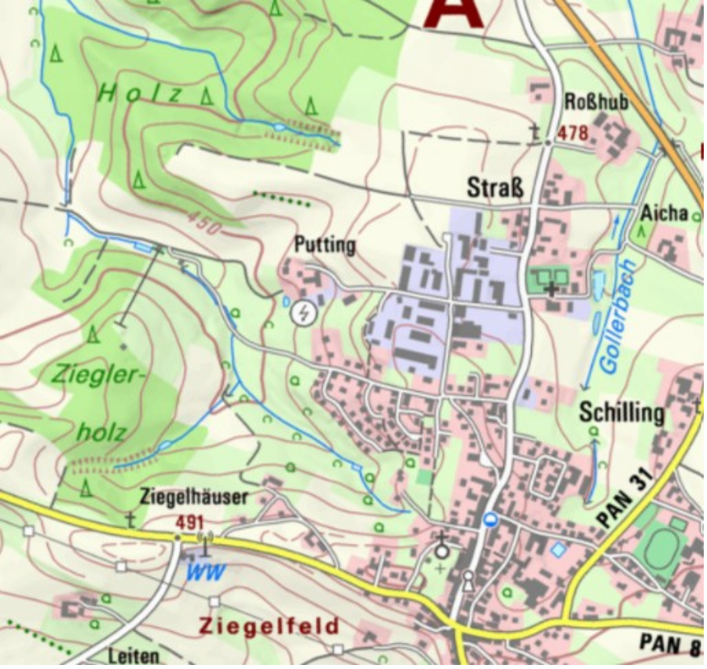

Die Anregungen der Beteiligten sind im Folgenden stichpunktartig zusammenfassend wiedergegeben. Der volle Umfang liegt der Gemeinde vor, wurde dort zur dort Kenntnis genommen und in eigener Entscheidung dem gemeindlichen Gremium zugänglich gemacht. Soweit einzelne Inhalte der Stellungnahmen hier nicht aufgeführt sind, waren diese seitens des Planverfassers nicht zu kommentieren.

Relevante Anregungen und Bedenken | Vorschlag zur weiteren planerischen Behandlung
Amt für Ernährung, Landwirtschaft und Forsten Landau a.d.Isar-Pfarrkirchen (Herr Ohlenforst, 18.06.2026)  Bereich Landwirtschaft:  Die geplante Freiflächen-PV soll in unmittelbarer Nähe zum landwirtschaftlichen Betrieb des Flächeneigentümers errichtet werden. Seitens des Landwirts bestehen keine Einwände.  Ein Feldstück südlich des geplanten Areals, abgegrenzt durch einen Feldweg, wird von einem weiteren Landwirt bewirtschaftet, die Bewirtschaftung wird durch die geplante Nutzungsänderung nicht beeinträchtigt.  Aus landwirtschaftlicher Sicht liegt ein schlüssiger Kriterienkatalog vor. Laut vorliegendem Umweltbericht wird für die Änderung in ein Sondergebiet die Ackerfläche in „extensiv genutztes Grünland mit Modulüberstellung“ umgewandelt. Wir begrüßen die Vereinbarung einer Rückbauverpflichtung, da folglich die in Anspruch genommene Ackerfläche nicht dauerhaft der Landwirtschaft entzogen wird.  Es bestehen keine Einwände aus landwirtschaftlicher Sicht.  Bereich Forst:  Wir verweisen auf unserer Stellungnahme vom Juli 2025 (Gz. AELF-LP-4612-30-34-1). Die ehemaligen Waldflächen (Rodungsbescheid vom 03.03.2025, Gz. AELF LP 7711.5-30-2, Vollzug der Ersatzaufforstungen bisher vom Eigentümer nicht gemeldet) sind im Wesentlichen nun ausgenommen von der Planung. Dies begrüßen wir!  Der Waldspitz mit rund 1.200 qm wurde in den zurückliegenden Jahren schrittweise entwaldet, jedoch nicht zur Rodung (s.o.) beantragt. Dadurch ist ein isoliertes Feldgehölz entstanden (wenn auch in Realität nicht ersichtlich, da illegal gerodet und umgenutzt) und hat so seine Waldeigenschaft nach Art. 2 BayWaldG verloren. Mit Rodungsbescheid vom 03.03.2025 (Gz. AELF LP 7711.5-30-2) wurde festgehalten, dass dieses Feldgehölz zu erhalten, ggf. Wiederherzustellen, ist.  Ob bzw. unter welcher Maßgabe das Feldgehölz entfernt werden darf, liegt bei der Unteren Naturschutzbehörde.  Im Übrigen besteht mit der jetzigen Planung Einverständnis. | Kenntnisnahme  Kenntnisnahme  Die Untere Naturschutzbehörde stimmt der Planung vollumfänglich zu.
Beschlussvorschlag | Kenntnisnahme
Regierung von Niederbayern (Frau Hartmann, 01.06.2026)  Die Gemeinde Wurmannsquick beabsichtigt die Aufstellung des Bebauungsplanes „SO Solarpark Putting“. Die Änderung des Flächennutzungsplanes mit Deckblatt Nr. 17 erfolgt im Parallelverfahren. Ziel der Planung ist die Schaffung der bauplanungsrechtlichen Grundlage zur Errichtung einer Freiflächenphotovoltaikanlage. Der geplante Geltungsbereich mit einer ursprünglichen Größe von ca. 3,45 ha wurde auf ca. 3,1 ha verkleinert.  Die höhere Landesplanungsbehörde bei der Regierung von Niederbayern hat mit Schreiben vom 02.07.2025 im Rahmen der frühzeitigen Beteiligung zum geplanten Vorhaben bereits Stellung genommen. Dabei wurde u.a. angemerkt, dass aufgrund von der Überplanung eines geschützten Biotops der Stellungnahme der Unteren Naturschutzbehörde ein besonderes Gewicht beizumessen ist. Gemäß überarbeiteten Planungsunterlagen wurde der Geltungsbereich von der Gemeinde soweit angepasst, dass keine Waldflächen überplant werden. Berührt wird nun lediglich ein kleines Feldgehölz in Abstimmung mit der Unteren Naturschutzbehörde. Dies wird zur Kenntnis genommen.  Ziele der Raumordnung und Landesplanung stehen dem Vorhaben weiterhin nicht entgegen.  Hinweise:  Wir bitten darum, künftig regelmäßig Beschlussbuchauszüge zu übermitteln, damit wir nachvollziehen können, wie im Rahmen der Abwägung mit den von uns eingebrachten Aspekten umgegangen wurde.  Wir bitten darum, uns zur Pflege der Planzentrale und des Rauminformationssystems nach Inkrafttreten von Bauleitplänen bzw. städtebaulichen Satzungen eine Endausfertigung sowohl auf Papier als auch in digitaler Form mit Angabe des Rechtskräftigkeitsdatums zukommen zu lassen. Wir verweisen hierbei auf unser Schreiben „Mitteilung rechtskräftig gewordener Bauleitpläne und städtebaulicher Satzungen“ vom 08.12.2021. Besten Dank für Ihre Unterstützung. | Kenntnisnahme
Beschlussvorschlag | Kenntnisnahme
Landratsamt Rottal-Inn – Umwelt und Natur (Frau Gumpendobler, 22.05.2026)  Die Gemeinde Wurmannsquick beabsichtigt die 17. Änderung des FNP und Aufstellung des zugehörigen BP zur Ausweisung eines Sondergebiets, um die Errichtung einer Freiflächenphotovoltaikanlage zu er-möglichen. Im Zuge einer ersten Planung wurde von Seiten der Unteren Naturschutzbehörde Überarbei-tungsbedarf insbesondere bezüglich artenschutzrechtlicher Belange festgestellt. Der Vorhabenträger beauftragte daraufhin ein Fachbüro mit der Überarbeitung und Anpassung des Bebauungsplanes. In diesem Zuge änderte sich auch der Geltungsbereich, wonach der B-Plan nun erneut im Verfahren nach § 4 Abs. 1 BauGB ausgelegt wird. Die Anpassungen erfolgten in Abstimmung mit der Unteren Naturschutzbehörde.  Nach der Überarbeitung bestehen von hiesiger Seite keine Einwände gegen die 17. Flächennutzungs-planänderung sowie den zugehörigen Bebauungsplan „SO PV Putting“ (BLP-774-2025).  Hinweis:  Wir empfehlen der Gemeinde die Sicherung der Kompensationsmaßnahmen über einen Grundbucheintrag, da sich die Flächen im Eigentum Dritter befinden. | Kenntnisnahme
Beschlussvorschlag | Kenntnisnahme
Bayernwerk Netz GmbH (Herr Ritt, 20.05.2026)  Gegen das Planungsvorhaben bestehen von unserer Seite keine Einwände. Im Geltungsbereich befinden sich keine von uns betriebene Anlagen, welche für das Vorhaben relevant sind. Losgelöst von möglichen Festlegungen zu einem Netzanschluss- bzw. Verknüpfungs-punkt mit dem Stromnetz der allgemeinen Versorgung im Rahmen dieser Bauleitplanung erfolgt diese Festlegung ausschließlich im Rahmen der gesetzlichen Vorgaben wie z.B. EEG, KWK-G. | Kenntnisnahme
Beschlussvorschlag | Kenntnisnahme

Keine Anregungen und Bedenken:
- Polizeiinspektion Eggenfelden (Herr Englert, 13.05.2026)
- Markt Tann (Herr Klein, 22.05.2026)
- Gemeinde Mitterskirchen (Frau Bloch, 11.06.2026)
- TenneT TSO GmbH (Herr Orth, 29.06.2026)

